 | Carátula para entrega de prácticas
Facultad de Ingeniería |  | Laboratorio de docencia

Laboratorios de computación
salas A y B

Profesor: | Rodriguez Espino Claudia
Asignatura: | Fundamentos de Programación
Grupo: | 1102
No de Práctica(s): | Práctica de estudio 7: Fundamentos de Lenguaje C
Integrante(s): | Olgui Castillo Luis Angel
Semestre: | 2018-1
Fecha de entrega: | 1 de Octubre de 2017
Obervaciones:

CALIFICACIÓN: __________

Guía práctica de estudio 7: Fundamentos de Lenguaje C

Objetivo:
Elaborar programas en lenguaje C utilizando las instrucciones de control de tipo secuencia, para realizar la declaración de variables de diferentes tipos de datos, así como efectuar llamadas a funciones externas de entrada y salida para asignar y mostrar valores de variables y expresiones.
Actividades:
- Crear un programa en lenguaje C que tenga definidas variables de varios tipos, se les asigne valores adecuados (por lectura o asignación directa) y muestre su valor en la salida estándar.
- En un programa en C, asignar valores a variables utilizando expresiones aritméticas; algunas con uso de cambio de tipo (cast).
- Elaborar expresiones relacionales/lógicas en un programa en C y mostrar el resultado de su evaluación.
Desarrollo:
En esta práctica empezamos a ver un poco más sobre el lenguaje C, vimos los siguientes comandos:
- //: Comentarios de línea.
- /*: Inicio de comentario por bloque.
- */: Fin de comentario por bloque.
- \b: Retroceso.
- \f: Avance de hoja.
- \r: Regreso de carro.
- \t: Tabulador horizontal.
- \v: Tabulador vertical.
- ‘\0’: Carácter nulo.
- Const: Impide que una variable cambie su valor durante la ejecución del programa.
- Static: Indica que la variable permanece en memoria desde su creación y durante toda la ejecución del programa.
- Cast: El resultado de una operación entre dos tipos de datos iguales puede dar como resultado un tipo de dato diferente.
Por último, se nos encargó hacer algunos programas con base en lo que aprendimos, lo cuales fueron los siguientes:

- Suma:

#include<stdio.h>
int a,b,c;
main()
{
printf("Este programa realiza la suma de dos números \n");
printf("Escribe tu primer número");
scanf("%d", &a);
printf("Introduce tu segundo número");
scanf("%d", &b);
c=a+b;
printf("\n El resultado de tu suma es: %d" ,c);
}

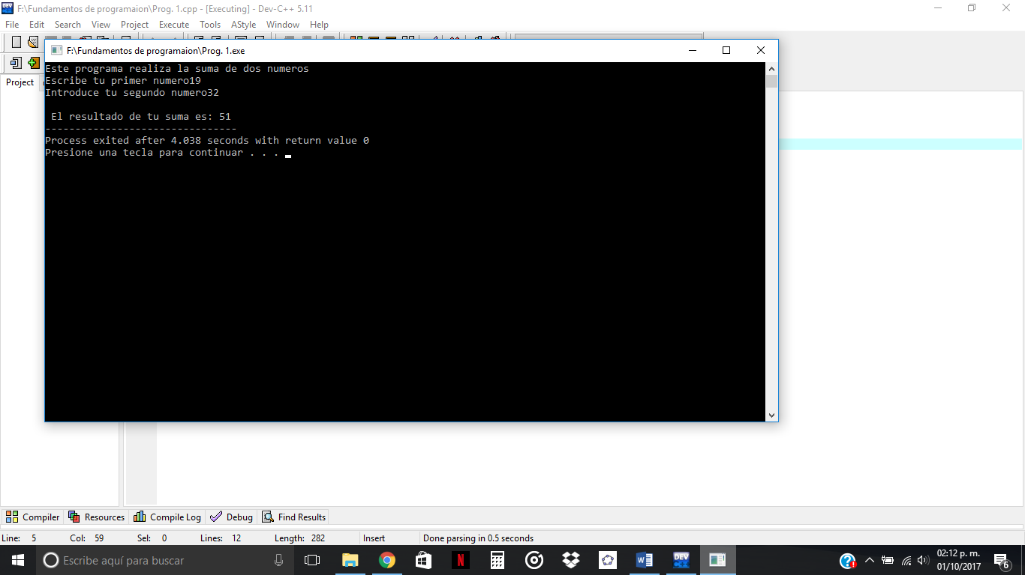

- Área de un circulo:

#include<stdio.h>
#include<math.h>
const float PI=3.1416;
float r,s,a;

main()
{
printf("Este programa puede obtener el area de un cirulo. \n");
printf("Introducir el radio de un circulo mayor a cero\n");
scanf("%f",&r);
s=r*r;
a=s*PI;
printf("El area de tu circulo es:%f" ,a);
}

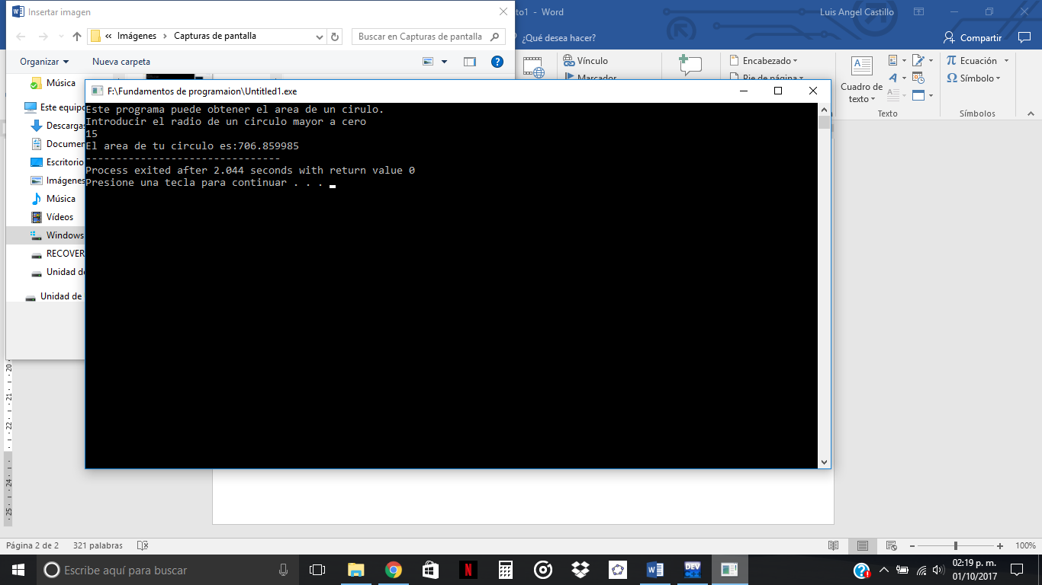

- Promedio:

#include <stdio.h>
int a=1,cont=0,num,p;

main()
{
printf("Este programa realiza el promedio de 3 números");
do
{
printf("Introduce el valor %d \n" ,a);
a++;
scanf("%i" ,&num);
cont=cont+num;
}
while(a<4);
double p=(double)cont/3;
printf("El promedio de tus números es: %lf" ,p);

}

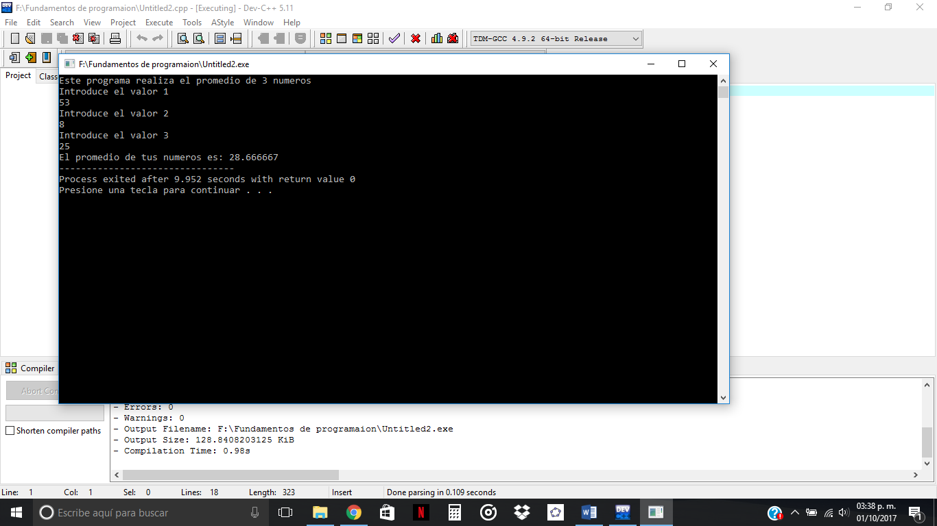

Conclusiones:
En esta práctica aprendí nuevos comandos para utilizar en C que no conocía y creo que son más útiles como fue utilizar el comando “const” en vez de utilizar el comando “#define”, pero otros como el comando “cast” ya que no me quedo uy claro en clase como utilizarlo pero al ocuparlo en la práctica me quedo más claro como utilizarlo.

